14．已知 $f(x)=|e^{x}−1|+1$，若函数 $g(x)={[f(x)]}^{2}+(a−2)f(x)−2a$ 有三个零点，则实数 $a$ 的取值范围是

A． $(−2,−1)$ B． $(−1,0)$ C． $(0,1)$ D． $(1,2)$

15．如图,网格纸上小正方形的边长为 $1$,粗实线画出的是某几何体的三视图,则该几何体的体积为( )

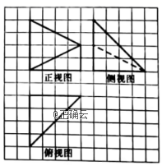

A．8 B．16 C．24 D．48

16．在正方体ABCD-A1B1C1D1中，三棱锥A1-BC1D内切球的表面积为 $4π$，则正方体外接球的体积为( )

A． $8\sqrt{6}π$ B．36 $π$ C． $32\sqrt{3}π$ D． $64\sqrt{6}π$

17．过抛物线 $y^{2}=4x$ 的焦点F且倾斜角为60°的直线交抛物线于A、B两点，以AF、BF为直径的圆分别与y轴相切于点M，N，则|MN| =（ ）

A． $\frac{2\sqrt{3}}{3}$ B． $\sqrt{3}$ C． $\frac{4\sqrt{3}}{3}$ D． $2\sqrt{3}$

18．若 $0<a<1$， $b>c>1$，则 $($ $)$

A． $(\frac{b}{c})^{a}<1$ B． $\frac{c-a}{b-a}>\frac{c}{b}$ C． $c^{a-1}<b^{a-1}$ D． $\log_{c}a<\log_{b}a$

36．在四棱锥 $P−ABCD$ 中，底面 $ABCD$ 是边长为 $2a$ 的正方形， $PD⊥底面ABCD$，且 $PD\text{=2}a$，若在这个四棱锥内放一球，则此球的最大半径为________．

37．已知圆锥的顶点为 $S$，母线 $SA$， $SB$ 互相垂直， $SA$ 与圆锥底面所成角为 $30°$，若 $△SAB$ 的面积为 $8$，则该圆锥的体积为__________．

49．如图，四棱锥P-ABCD的底面四边形ABCD是梯形，AB//CD，CD=2AB，M是PC的中点.

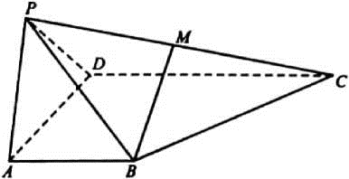

（1）证明：BM//平面 $PAD$；

（2）若PB = BC且平面PBC丄平面PDC，证明：PA=AD.

53．下图是我国2010年至2016年生活垃圾无害化处理量（单位：亿吨）的折线图

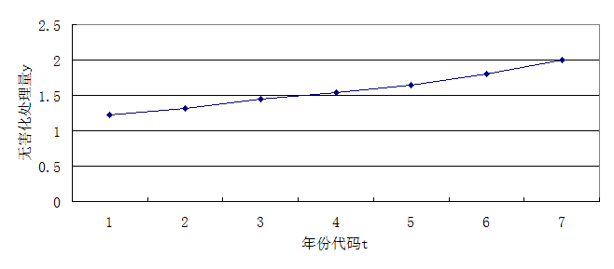

注：年份代码1~7分别对应年份2010~2016

（1）由折线图看出，可用线性回归模型拟合*y*与*t*的关系，请求出相关系数*r*，并用相关系数的大小说明*y*与*t*相关性的强弱；

（2）建立*y*关于*t*的回归方程（系数精确到0.01），预测2018年我国生活垃圾无害化处理量.

附注：

参考数据： $\sum_{i=1}^{7}{y_{i}}=\text{10.97}$， $\sum_{i=1}^{7}{t_{i}y_{i}}=47.36$， $\sqrt{\sum_{i=1}^{7}{{(y_{i}−\overline{y})}^{2}}}=0.664$， $\sqrt{7}≈2.646$.

参考公式：

相关系数 $r=\frac{\sum_{i=1}^{n}{(t_{i}−\overline{t})(y_{i}−\overline{y})}}{\sqrt{\sum_{i=1}^{n}{{(t_{i}−\overline{t})}^{2}\sum_{i=1}^{n}{{(y_{i}−\overline{y})}^{2}}}}}=\frac{\sum_{i=1}^{n}{t_{i}y_{i}}−\overline{t}\sum_{i=1}^{n}{y_{i}}}{\sqrt{\sum_{i=1}^{n}{{(t_{i}−\overline{t})}^{2}\sum_{i=1}^{n}{{(y_{i}−\overline{y})}^{2}}}}}，$

回归方程 $\hat{y}=\hat{a}+\hat{b}t$ 中斜率和截距的最小二乘估计公式分别为：

$\hat{b}=\frac{\sum_{i=1}^{n}{(t_{i}−\overline{t})(y_{i}−\overline{y})}}{\sum_{i=1}^{n}{{(t_{i}−\overline{t})}^{2}}}，$ $\hat{a}\text{=}\hat{y}−\hat{b}\overline{t}.$